2020年全国统一高考物理试卷（新课标Ⅰ）
一、选择题：本题共8小题，每小题6分，共48分。在每小题给出的四个选项中，第1~5题只有一项符合题目要求，第6~8题有多项符合题目要求。全部选对的得6分，选对但不全的得3分，有选错的得0分。
1．（6分）行驶中的汽车如果发生剧烈碰撞，车内的安全气囊会被弹出并瞬间充满气体。若碰撞后汽车的速度在很短时间内减小为零，关于安全气囊在此过程中的作用，下列说法正确的是（ ）
A．增加了司机单位面积的受力大小
B．减少了碰撞前后司机动量的变化量
C．将司机的动能全部转换成汽车的动能
D．延长了司机的受力时间并增大了司机的受力面积
2．（6分）火星的质量约为地球质量的，半径约为地球半径的，则同一物体在火星表面与在地球表面受到的引力的比值约为（ ）
A．0.2 B．0.4 C．2.0 D．2.5
3．（6分）如图，一同学表演荡秋千。已知秋千的两根绳长均为10m，该同学和秋千踏板的总质量约为50kg。绳的质量忽略不计。当该同学荡到秋千支架的正下方时，速度大小为8m/s，此时每根绳子平均承受的拉力约为（ ）
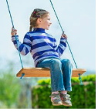
A．200N B．400N C．600N D．800N
4．（6分）图（a）所示的电路中，K与L间接一智能电源，用以控制电容器C两端的电压U_{C}．如果U_{C}随时间t的变化如图（b）所示，则下列描述电阻R两端电压U_{R}随时间t变化的图象中，正确的是（ ）
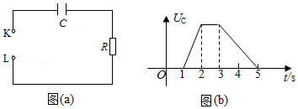
A．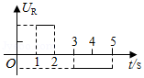 B．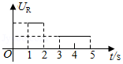
C．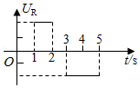 D．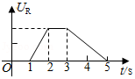
5．（6分）一匀强磁场的磁感应强度大小为B，方向垂直于纸面向外，其边界如图中虚线所示，为半圆，ac、bd与直径ab共线，ac间的距离等于半圆的半径。一束质量为m、电荷量为q（q＞0）的粒子，在纸面内从c点垂直于ac射入磁场，这些粒子具有各种速率。不计粒子之间的相互作用。在磁场中运动时间最长的粒子，其运动时间为（ ）
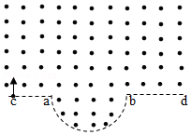
A．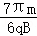 B．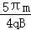 C．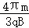 D．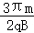
6．（6分）下列核反应方程中，X₁、X₂、X₃、X₄代表α粒子的有（ ）
A．H+H→n+X₁
B．H+H→n+X₂
C．U+n→Ba+Kr+3X₃
D．n+Li→H+X₄
7．（6分）一物块在高3.0m、长5.0m的斜面顶端从静止开始沿斜面下滑，其重力势能和动能随下滑距离s的变化如图中直线Ⅰ、Ⅱ所示，重力加速度取10m/s²．则（ ）
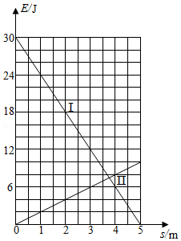
A．物块下滑过程中机械能不守恒
B．物块与斜面间的动摩擦因数为0.5
C．物块下滑时加速度的大小为6.0m/s²
D．当物块下滑2.0m时机械能损失了12J
8．（6分）如图，U形光滑金属框abcd置于水平绝缘平台上，ab和dc边平行，和bc边垂直。ab、dc足够长，整个金属框电阻可忽略。一根具有一定电阻的导体棒MN置于金属框上，用水平恒力F向右拉动金属框，运动过程中，装置始终处于竖直向下的匀强磁场中，MN与金属框保持良好接触，且与bc边保持平行。经过一段时间后（ ）
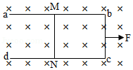
A．金属框的速度大小趋于恒定值
B．金属框的加速度大小趋于恒定值
C．导体棒所受安培力的大小趋于恒定值
D．导体棒到金属框bc边的距离趋于恒定值
二、非选择题：共62分。第9~12题为必考题，每个试题考生都必须作答。第13~16题为选考题，考生根据要求作答。（一）必考题：共47分。
9．（6分）某同学用伏安法测量一阻值为几十欧姆的电阻R_{x}，所用电压表的内阻为1kΩ，电流表内阻为0.5Ω．该同学采用两种测量方案，一种是将电压表跨接在图（a）所示电路的O、P两点之间，另一种是跨接在O、Q两点之间。测量得到如图（b）所示的两条U﹣I图线，其中U与I分别为电压表和电流表的示数。回答下列问题：
（1）图（b）中标记为Ⅱ的图线是采用电压表跨接在 （填“O、P”或“O、Q”）两点的方案测量得到的。
（2）根据所用实验器材和图（b）可判断，由图线 （填“Ⅰ”或“Ⅱ”）得到的结果更接近待测电阻的真实值，结果为 Ω（保留1位小数）。
（3）考虑到实验中电表内阻的影响，需对（2）中得到的结果进行修正，修正后待测电阻的阻值为 Ω（保留1位小数）。
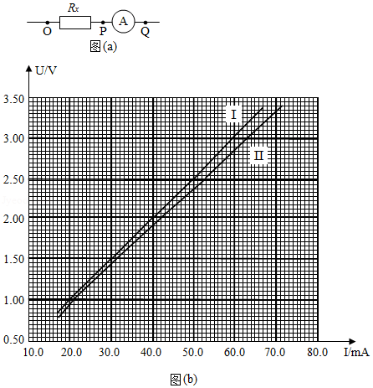
10．（9分）某同学用如图所示的实验装置验证动量定理，所用器材包括：气垫导轨、滑块（上方安装有宽度为d的遮光片）、两个与计算机相连接的光电门、砝码盘和砝码等。
实验步骤如下：
（1）开动气泵，调节气垫导轨，轻推滑块，当滑块上的遮光片经过两个光电门的遮光时间 时，可认为气垫导轨水平；
（2）用天平测砝码与砝码盘的总质量m₁、滑块（含遮光片）的质量m₂；
（3）用细线跨过轻质定滑轮将滑块与砝码盘连接，并让细线水平拉动滑块；
（4）令滑块在砝码和砝码盘的拉动下从左边开始运动，和计算机连接的光电门能测量出遮光片经过A、B两处的光电门的遮光时间△t₁、△t₂及遮光片从A运动到B所用的时间t₁₂；
（5）在遮光片随滑块从A运动到B的过程中，如果将砝码和砝码盘所受重力视为滑块所受拉力，拉力冲量的大小I＝ ，滑块动量改变量的大小△p＝ ；（用题中给出的物理量及重力加速度g表示）
（6）某一次测量得到的一组数据为：d＝1.000cm，m₁＝1.50×10^{﹣2}kg，m₂＝0.400kg，△t₁＝3.900×10^{﹣2}s，△t₂＝1.270×10^{﹣2}s，t₁₂＝1.50s，取g＝9.80m/s²．计算可得I＝ N•s，△p＝ kg•m•s^{﹣1}；（结果均保留3位有效数字）
（7）定义δ＝|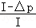|×100%，本次实验δ＝ %（保留1位有效数字）。
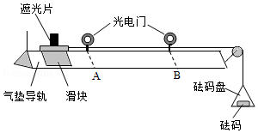
11．（12分）我国自主研制了运﹣20重型运输机。飞机获得的升力大小F可用F＝kv²描写，k为系数；v是飞机在平直跑道上的滑行速度，F与飞机所受重力相等时的v称为飞机的起飞离地速度。已知飞机质量为1.21×10⁵kg时，起飞离地速度为66m/s；装载货物后质量为1.69×10⁵kg，装载货物前后起飞离地时的k值可视为不变。
（1）求飞机装载货物后的起飞离地速度；
（2）若该飞机装载货物后，从静止开始匀加速滑行1521m起飞离地，求飞机在滑行过程中加速度的大小和所用的时间。

12．（20分）在一柱形区域内有匀强电场，柱的横截面是以O为圆心，半径为R的圆，AB为圆的直径，如图所示。质量为m，电荷量为q（q＞0）的带电粒子在纸面内自A点先后以不同的速度进入电场，速度方向与电场的方向垂直。已知刚进入电场时速度为零的粒子，自圆周上的C点以速率v₀穿出电场，AC与AB的夹角θ＝60°．运动中粒子仅受电场力作用。
（1）求电场强度的大小；
（2）为使粒子穿过电场后的动能增量最大，该粒子进入电场时的速度应为多大？
（3）为使粒子穿过电场前后动量变化量的大小为mv₀，该粒子进入电场时的速度应为多大？
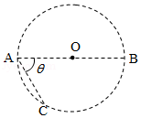

（二）选考题：共15分。请考生从2道物理题中任选一题作答。如果多做，则按所做的第一题计分。[物理--选修3-3]（15分）
13．（5分）分子间作用力F与分子间距r的关系如图所示，r＝r₁时，F＝0．分子间势能由r决定，规定两分子相距无穷远时分子间的势能为零。若一分子固定于原点O，另一分子从距O点很远处向O点运动，在两分子间距减小到r₂的过程中，势能 （填“减小”“不变”或“增大”）；在间距由r₂减小到r₁的过程中，势能 （填“减小”“不变”或“增大”）；在间距等于r₁处，势能 （填“大于”“等于”或“小于”）零。
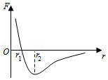
14．（10分）甲、乙两个储气罐储存有同种气体（可视为理想气体）。甲罐的容积为V，罐中气体的压强为p；乙罐的容积为2V，罐中气体的压强为p．现通过连接两罐的细管把甲罐中的部分气体调配到乙罐中去，两罐中气体温度相同且在调配过程中保持不变，调配后两罐中气体的压强相等。求调配后（i）两罐中气体的压强；
（ii）甲罐中气体的质量与甲罐中原有气体的质量之比。

[物理——选修3-4]（15分）
15．在下列现象中，可以用多普勒效应解释的有（ ）
A．雷雨天看到闪电后，稍过一会儿才能听到雷声
B．超声波被血管中的血流反射后，探测器接收到的超声波频率发生变化
C．观察者听到远去的列车发出的汽笛声，音调会变低
D．同一声源发出的声波，在空气和水中传播的速度不同
E．天文学上观察到双星（相距较近、均绕它们连线上某点做圆周运动的两颗恒星）光谱随时间的周期性变化
16．一振动片以频率f做简谐振动时，固定在振动片上的两根细杆同步周期性地触动水面上a、b两点，两波源发出的波在水面上形成稳定的干涉图样。c是水面上的一点，a、b、c间的距离均为l，如图所示。已知除c点外，在ac连线上还有其他振幅极大的点，其中距c最近的点到c的距离为l．求
（i）波的波长；
（ii）波的传播速度。
